Министерство науки и высшего образования Российской Федерации Федеральное государственное автономное учреждение высшего образования «Пермский национальный исследовательский политехнический университет»

Электротехнический факультет Кафедра «Информационные технологии и автоматизированные системы»

**О Т Ч Ё Т по лабораторной работе**

Дисциплина: «Основы алгоритмизации и программирования»

Выполнил студент группы ИВТ21-1Б Лебедев Т.А.

Проверил Яруллин Д.В.

Пермь, 2021

**Постановка задачи:**

1. Сформировать однонаправленный и двунаправленный списки или стек и очередь. Тип информационного поля указан в варианте.

2. Распечатать полученную структуру.

3. Выполнить обработку структуры в соответствии с заданием.

4. Распечатать полученный результат.

5. Удалить соответствующую структуру из памяти.

**Анализ решения задачи:**

структура с названием Node

информационное поле типа char

указатель на следующий элемент

указатель на предыдущий элемент

функция для создания двунаправленного списка

выделяем память для нового элемента списка

просим ввести данные

проверяем первый ли элемент списка

функция для вывода списка

подключаем русскую раскладку

просим ввести размер списка

вводим номер нового элемента

добавляем элемент

выводим список

**Описание переменных:**

n- количество элементов списка

data-информационное поле структуры

*next-указатель на следующий элемент

*pred-указатель на предыдущий элемент

*first-переменная, в которой будет хранится первый элемент списка

*p,*r-вспомогательные переменные

**Блок схема:**

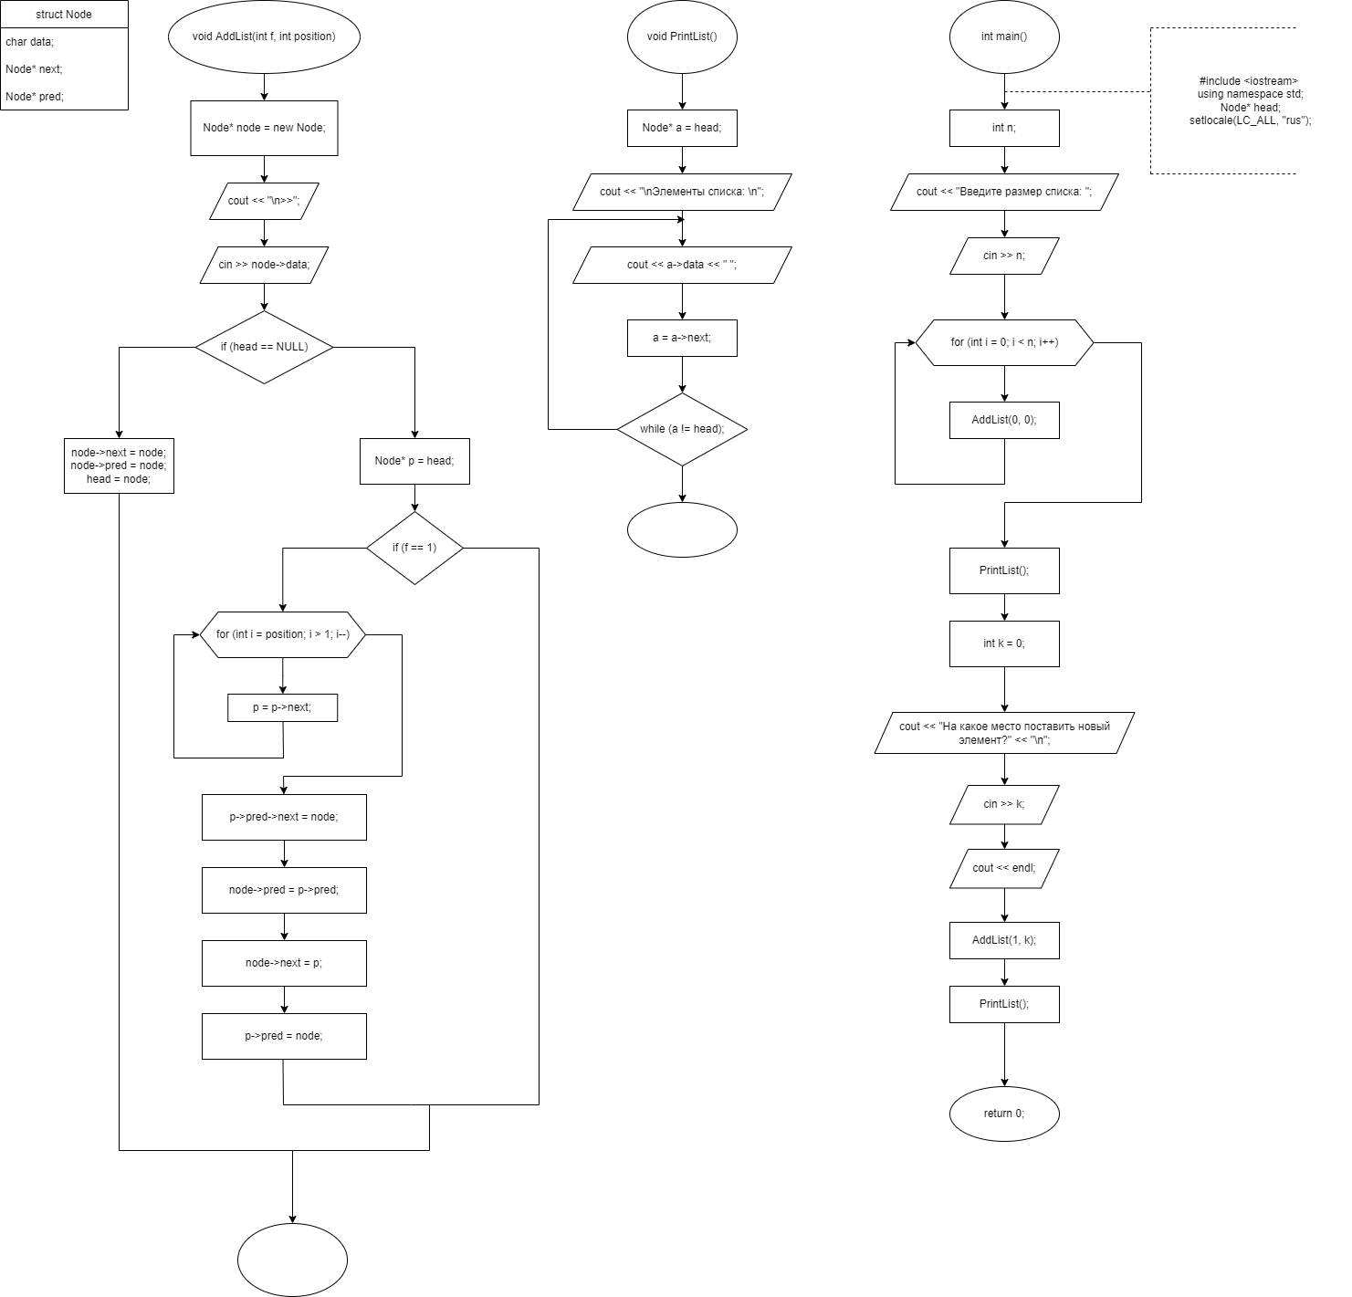

**Код программы:**

#include <iostream>

using namespace std;

struct Node//структура с названием Node

{

char data;//информационное поле типа char

Node* next;//указатель на следующий элемент

Node* pred;//указатель на предидущий элемент

};

Node* head;

void AddList(int f, int position)//функция для создания двунаправленного списка

{

Node* node = new Node;//выделяем память для нового элемента списка

cout << "\n>>";

cin >> node->data;//просим ввести данные

if (head == NULL)//проверяем первый ли элемент списка

{

node->next = node;

node->pred = node;

head = node;

}

else

{

Node* p = head;

if (f == 1)

{

for (int i = position; i > 1; i--)

p = p->next;

}

p->pred->next = node;

node->pred = p->pred;

node->next = p;

p->pred = node;

}

}

void PrintList()//функция для вывода списка

{

Node* a = head;

cout << "\nЭлементы списка: \n";

do

{

cout << a->data << " ";

a = a->next;

} while (a != head);

}

int main()

{

setlocale(LC_ALL, "rus");//подключаем русскую раскладку

int n;

cout << "Введите размер списка: ";//просим ввести размер списка

cin >> n;

for (int i = 0; i < n; i++)

{

AddList(0, 0);

}

PrintList();

int k = 0;

cout << "На какое место поставить новый элемент?" << "\n";

cin >> k;//вводим номер нового элемента

cout << endl;

AddList(1, k);//добавляем элемент

PrintList();//выводим список

return 0;

}

**Скриншоты результатов:**

